**9.1.2 三角形的内角和与外角和**

E:\课件\张可四\全效九上做课件文件\全效学习·人教九上数学（教用）-增强版\A组.TIF

1．[2017·株洲]如图，在△*ABC*中，∠*BAC*＝*x*，∠*B*＝2*x*，∠*C*＝3*x*，则∠*BAD*的度数是(　　)

A．145° B．150° C．155° D．160°

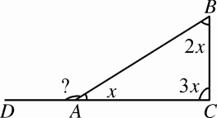

2．[2017·德阳]如图，在△*ABC*中，*AD*是*BC*边上的高，*BE*平分∠*ABC*交*AC*边于点*E*，∠*BAC* ＝ 60°，∠*ABC*＝50°，则∠*DAC*的大小是(　　)

A．15° B．20° C．25° D．30°

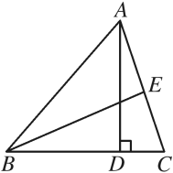

3．[2018·淄博改编]如图，已知△*ABC*是任意一个三角形，求证：∠*A*＋∠*B*＋∠*C*＝180°.

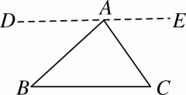

证明：过点*A*作*DE*∥____，

∴∠*B*＝________，∠*C*＝________(____________________)．

∵∠*DAB*＋∠*BAC*＋∠*EAC*＝________(平角的定义)，

∴∠*BAC*＋∠*B*＋∠*C*＝________(等量代换)．

于是可以得到三角形三个内角和等于________．

4．[2018·宜昌]如图，在Rt△*ABC*中，∠*ACB*＝90°，∠*A*＝40°，△*ABC*的外角∠*CBD*的平分线*BE*交*AC*的延长线于点*E*.

(1)求∠*CBE*的度数；

(2)过点*D*作*DF*∥*BE*，交*AC*的延长线于点*F*，求∠*F*的度数．

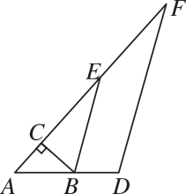

E:\课件\张可四\全效九上做课件文件\全效学习·人教九上数学（教用）-增强版\B组.TIF

5．[2018·青海]小桐把一副直角三角尺按如图所示的方式摆放在一起，其中∠*E*＝90°，∠*C*＝90°，∠*A*＝45°，∠*D*＝30°，则∠1＋∠2＝(　　)

A．150° B．180°

C．210° D．270°

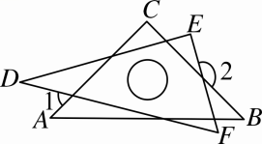

6．[2018·眉山]将一副直角三角板按如图所示的位置放置，使含30°角的三角板的一条直角边和含45°角的三角板的一条直角边放在同一条直线上，则∠α的度数是(　　)

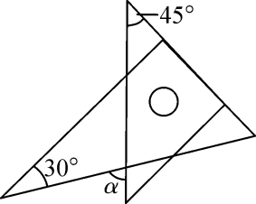

A．45° B．60° C．75° D．85°

7．[2018春·郓城县期末]将一副直角三角尺按如图所示摆放，则图中锐角∠α的度数是(　　)

A．45° B．60° C．70° D．75°

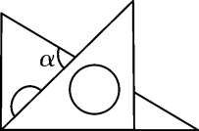

8．如图为一个零件的形状，按规定∠*A*＝90°，∠*B*、∠*C*分别为32°和21°.检验工人量得∠*BDC*＝148°，就断定这个零件不合格．请运用三角形的有关知识，说说零件不合格的理由．

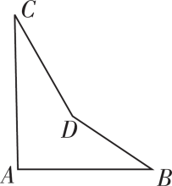



9．[2018春·邢台期末]如图，在△*ABC*中，*AD*是高，*AE*是角平分线．

(1)若∠*B*＝30°，∠*C*＝70°，则∠*CAE*＝____°，∠*DAE*＝____°；

(2)若∠*B*＝40°，∠*C*＝80°.则∠*DAE*＝____°；

(3)通过探究，小明发现将(2)中的条件“∠*B*＝40°，∠*C*＝80°”改为“∠*C*－∠*B*＝40°”，也求出了∠*DAE*的度数．请你写出小明的求解过程．

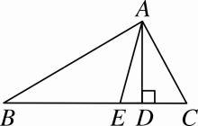

**参考答案**

【分层作业】

1． B

2． B

3． *BC* ∠*DAB* ∠*EAC* 两直线平行，内错角相等

180° 180° 180°

4．解：(1)∵在Rt△*ABC*中，∠*ACB*＝90°，∠*A*＝40°，

∴∠*ABC*＝90°－∠*A*＝50°，

∴∠*CBD*＝130°.

又∵*BE*是∠*CBD*的平分线，

∴∠*CBE*＝∠*CBD*＝65°.

(2)∵∠*ACB*＝90°，∠*CBE*＝65°，

∴∠*CEB*＝90°－65°＝25°.

又∵*DF*∥*BE*，

∴∠*F*＝∠*CEB*＝25°.

5． C

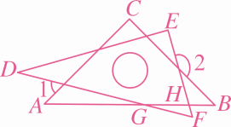

【解析】 如答图，由三角形的外角性质可知∠1＝∠*A*＋∠*AGD*，∠2＝∠*B*＋∠*BHE*.∵∠*AGD*＝∠*FGH*，∠*BHE*＝∠*FHG*，∴∠*AGD*＋∠*BHE*＝∠*FGH*＋∠*FHG*＝180°－∠*F*＝180°－(90°－∠*D*)＝120°，∴∠1＋∠2＝∠*A*＋∠*B*＋∠*AGD*＋∠*BHE*＝90°＋120°＝210°.

6． C

【解析】 含30°角的三角板的另一个锐角为60°.将45°角和60°角放在同一三角形中，利用三角形内角和与对顶角相等即可求出α＝75°.

7． D

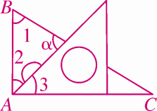

【解析】 如答图，根据直角三角板，知∠1＝60°，∠3＝45°，∠*BAC*＝90°，∴∠2＋∠3＝90°，∴∠2＝90°－45°＝45°，∴∠α＝180°－45°－60°＝75°.

8． 解：如答图，延长*BD*交*AC*于点*E*，

则有∠*BDC*＝∠*C*＋∠*DEC*，

∠*DEC*＝∠*A*＋∠*B*，

∴∠*BDC*＝∠*A*＋∠*B*＋∠*C*.

又∵∠*A*＝90°，∠*B*＝32°，∠*C*＝21°，

∴∠*BDC*＝∠*A*＋∠*B*＋∠*C*＝143°.

而量得∠*BDC*＝148°≠143°，故零件不合格．

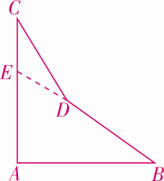

9． (1) 40 20

(2) 20

【解析】 (1)∵∠*B*＝30°，∠*C*＝70°，

∴∠*BAC*＝180°－(∠*B*＋∠*C*)＝80°.

∵*AE*是角平分线，

∴∠*CAE*＝∠*BAC*＝40°.

∵*AD*是高，

∴∠*ADC*＝90°.

又∵∠*C*＝70°，

∴∠*DAC*＝180°－∠*ADC*－∠*C*＝20°，

∴∠*DAE*＝∠*CAE*－∠*CAD*＝40°－20°＝20°.

(2)∵∠*B*＝40°，∠*C*＝80°，

∴∠*BAC*＝180°－(∠*B*＋∠*C*)＝60°.

∵*AE*是角平分线，

∴∠*CAE*＝∠*BAC*＝30°.

∵*AD*是高，

∴∠*ADC*＝90°.

又∵∠*C*＝80°，

∴∠*DAC*＝180°－∠*ADC*－∠*C*＝10°，

∴∠*DAE*＝∠*CAE*－∠*CAD*＝30°－10°＝20°.

解：(3)∵∠*BAC*＋∠*B*＋∠*C*＝180°，

∴∠*BAC*＝180°－(∠*B*＋∠*C*)．

∵*AE*是角平分线，

∴∠*CAE*＝∠*BAC*＝[180°－(∠*B*＋∠*C*)]＝90°－∠*B*－∠*C*.

∵*AD*是高，

∴∠*ADC*＝90°，

∴∠*DAC*＝180°－∠*ADC*－∠*C*＝90°－∠*C*，

∴∠*DAE*＝∠*CAE*－∠*CAD*

＝90°－∠*B*－∠*C*－(90°－∠*C*)

＝∠*C*－∠*B*

＝(∠*C*－∠*B*)

＝×40°

＝20°.